RoboMaster研发硬件实习生简历补充模版

你所填写的信息会受到严格保密，但是会经过查抄袭的程序，而且会影响甄选结果。
1、请描述一个靠自己的驱动力推动完成的引以为傲任务或者项目（不局限于技术任务）？*
2、介绍一下你了解的某项可以称之为“人类技术结晶”的技术，为什么这么说？*
3、在学习或使参加项目时，你遇到最感兴趣或最难攻克的技术难题是什么？你花了多少时间解决这个难题？请描述一下解决过程。*
4、如下图所示，一个电路系统中容性负载较大，当插头带电直接插入时会产生较大的浪涌电流，请设计一个电路加在电源接口和负载之间，电路能够有效抑制浪涌电流，同时抑制的程度可以灵活调试。
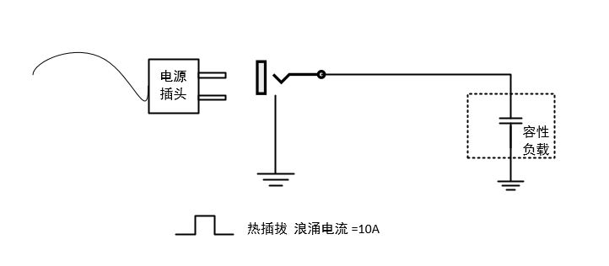

5、
- 请画出DCDC Buck电路的基本框图结构， 并根据框图说明影响dcdc效率的主要元件有哪些，同时说明元件的哪些参数对效率有影响并加入分析过程。
- 以buck电路为例，请说明下你在选择电感型号时的分析和计算过程（请给出计算公式），结合效率和电源输出纹波两方面考虑。

6、以常见的两轮平衡车为例，根据你的理解画出硬件系统框图，重点说明各个硬件模块设计时要考虑哪些技术参数并说明这些参数是如何影响模块性能的，简要的分析控制原理并分析用到了哪些必要的传感器。
开放附加题： 你觉得做硬件和做软件哪个更有前途？

